LAPORAN ACARA 2 DAN 3

WORKSHOP SISTEM INFORMASI BERBASIS WEB



DISUSUN OLEH :

Fadlil Liwaul Hamdi

E41212079

TEKNIK INFORMATIKA PSDKU SIDOARJO POLITEKNIK NEGERI JEMBER

2022

**ACARA 2**

* html layout

Listing program :

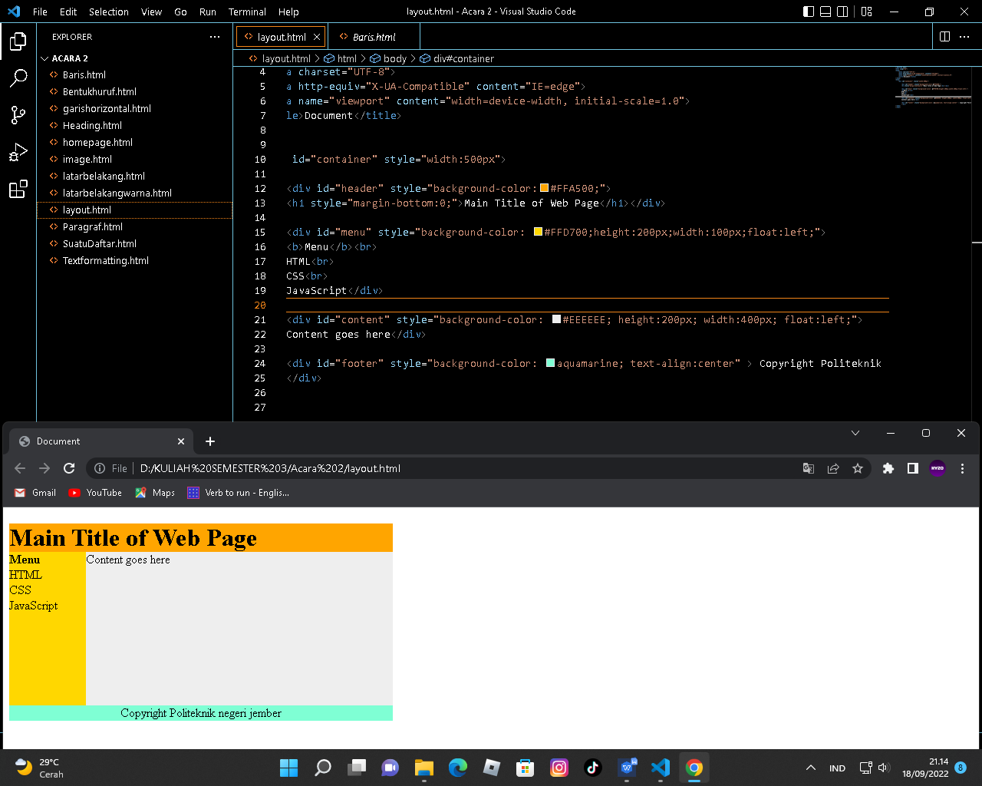

Analisis :

Div berarti division adalah sebuah elemen non-simatik yg dipakai buat menciptakan layer yg akan memudahkan pada menciptakan layout desain web yg diinginkan.Pada source code diatas terdapat beberapa division yg dibuat.Div Container dipakai buat menciptakan layout dasat menggunakan berukuran lebar 500px. Didalam div container ini masih ada beberapa division diantaranya:1.Div Header (bagian atas)Pada division ini diberikan background color menggunakan kode rona F675A8. Juga masih ada kalimat “Main Title of Web Page” yg diketikkan menggunakan style heading satu & berada ditengan menggunakan source code text-align: center.2.Div MenuPada division ini diberikan background color menggunakan kode rona F29393. Dengan berukuran tinggi 200px, lebar 100px berada dibagian kiri, menggunakan format text center (tengah). Beberapa istilah yg diketikkan dalam division ini dipisahkan sang baris (br) & garis horizontal (hr).3.Div ContentPada division ini diberikan background color menggunakan kode rona FFCCB3. Dengan berukuran tinggi 200px, lebar 400px berada dibagian kiri, menggunakan format text center (tengah). Kalimat yg diketikkan dalam bagian ini adalah Content goes here.4.Div Footer (bagian bawah)Pada division ini diberikan background color menggunakan kode rona CE7BB0.

* Baris HTML

Listing program :

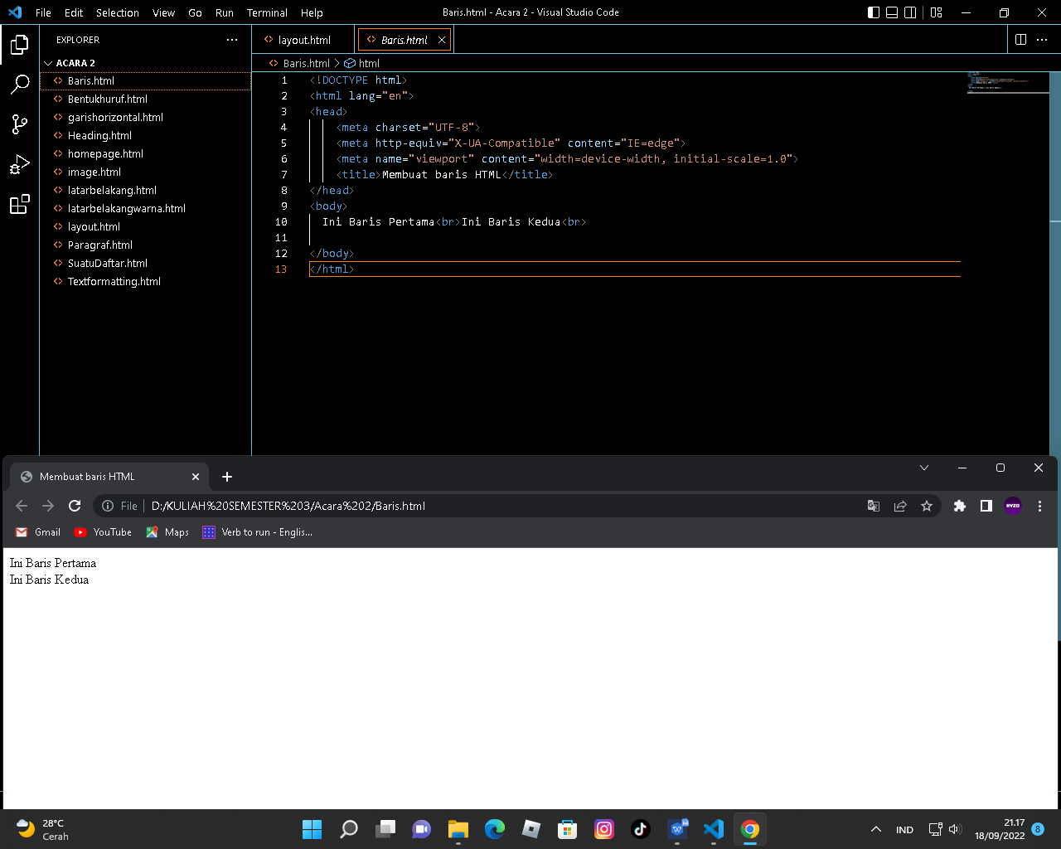

Analisis :

dalam html fungsi br itu ialah membuat baris baru,dalam studi kasus ini

br membuat 2 baris baru.

* Paragraf HTML

Listing program :

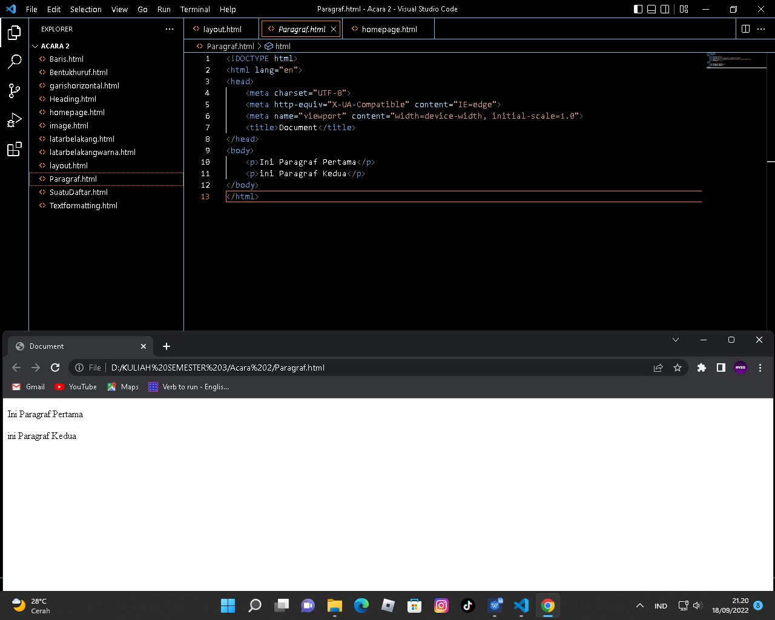

Analisis :

Dalam studi kasus ini simbol<p> itu berfungsi membuat paragraf dan berjumlah 2 paragraf.

* Heading HTML

Listing program :

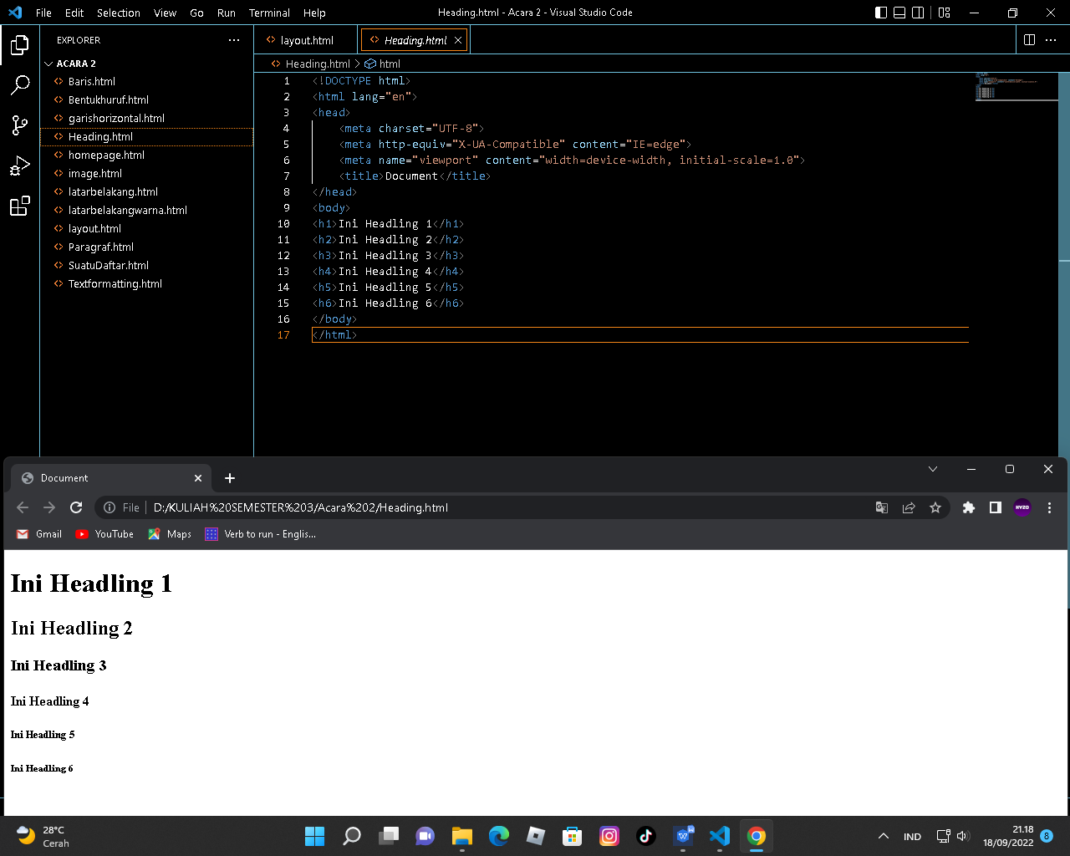

Analisis :

Fungsi code <h1> sampai <h6> ialah mendefinisikan judul atau sub-judul serta hirarki dari dokumen HTML yang ditampilkan kepada user.

* Bentuk huruf HTMl

Listing program :

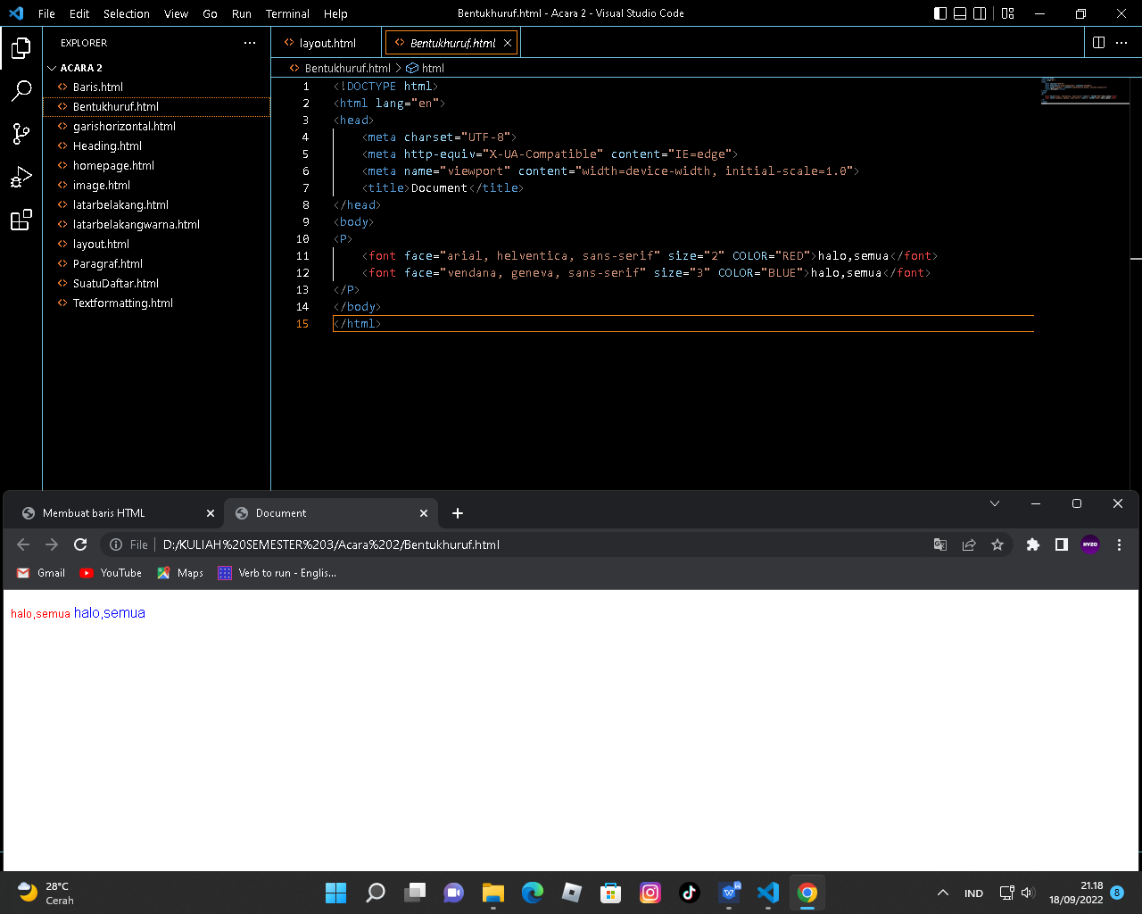

Analisis :

Pada listing program tersebut terdapat code font untuk mengubah style huruf ,code size untuk mengatur ukuran font dan color untuk mengubah warna font.

* Text formating

Listing program :

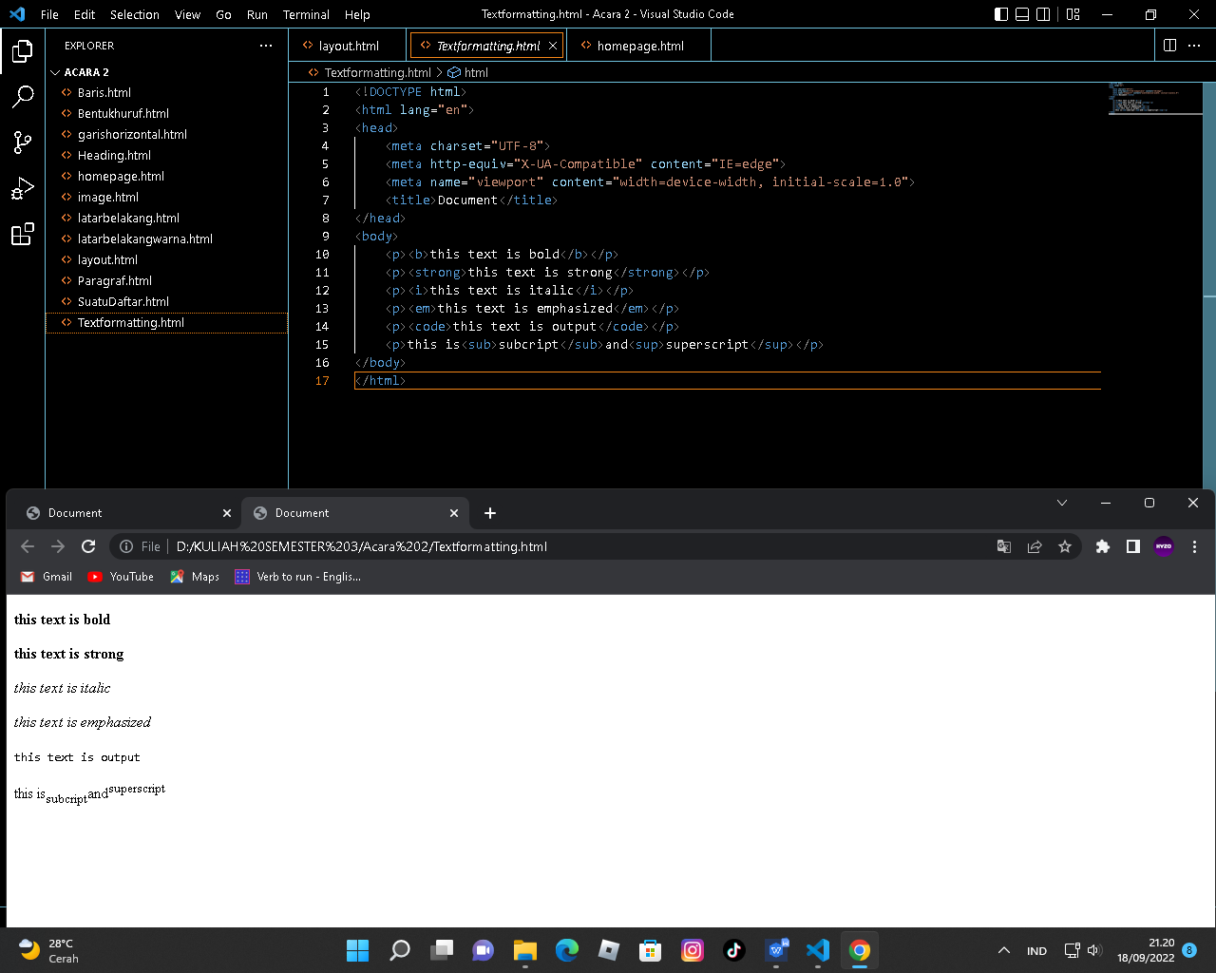

Analisis :

Pada listing program tersebut terdapat tag perintah pemformatan font yaitu

1.<b> untuk bold font

2.<strong> untuk menguatkan font

3.<i> untuk memiringkan font

4.<em>untuk menekankan suatu font

5.<code>untuk mendefinisikan kumpulan teks yang dilampirkan sebagai kode komputer.

6.<sub> dan <sup> untuk membuat kata berada di samping bawah(<sub>)dan di samping atas(<sup>).

* Garis horizontal HTML

Listing program :

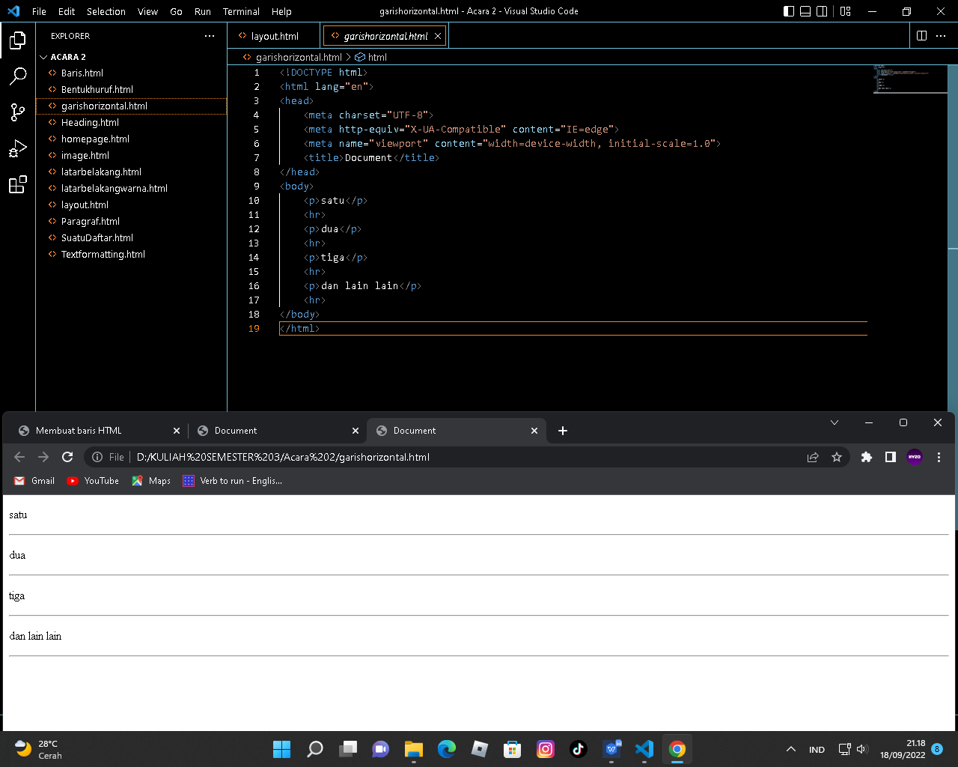

Analisis :

Dalam listing program tersebut terdapat code <hr> untuk membuat garis pemisah antar baris.

* Daftar HTML

Listing program :

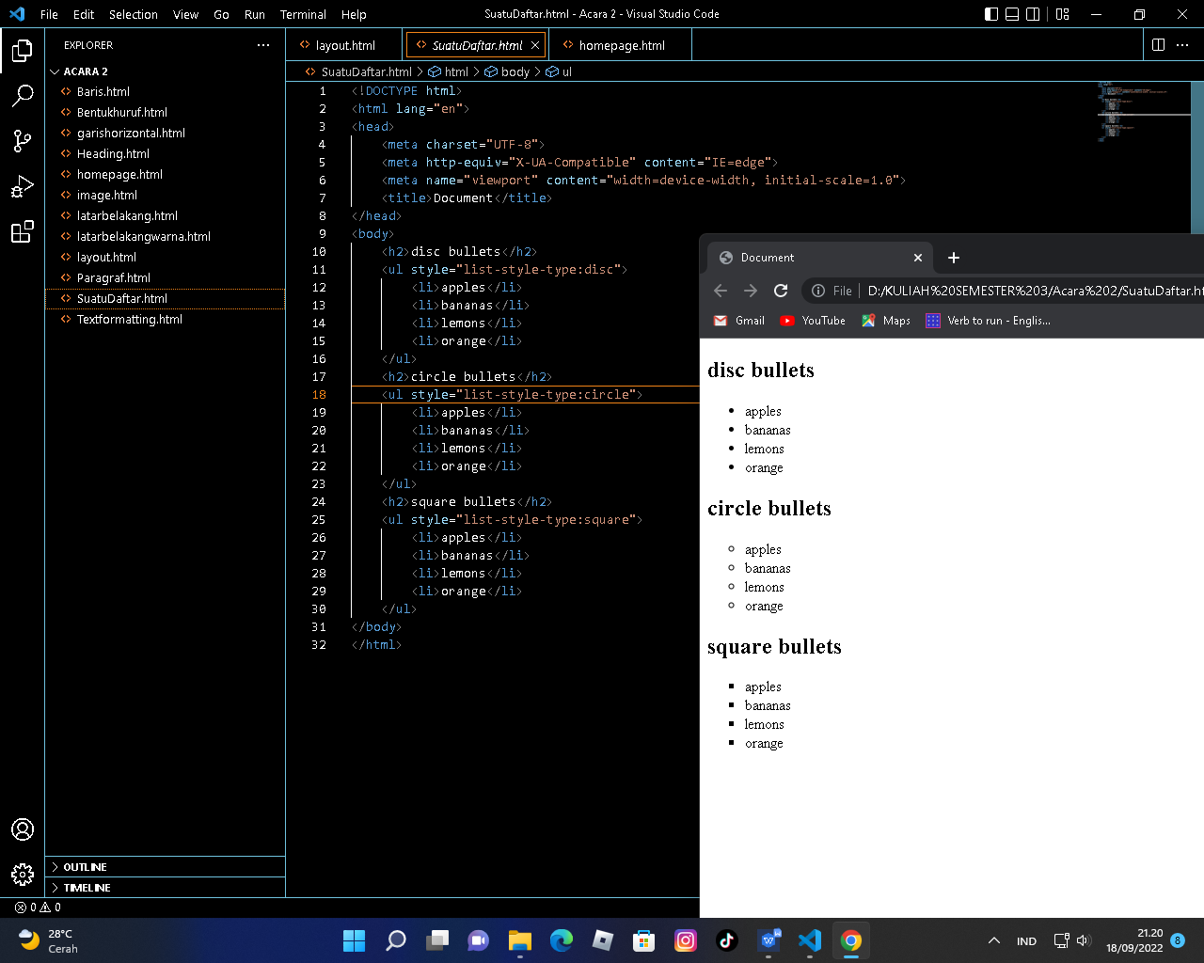

Analisis :

Tag buat menciptakan daftar list sedangkan buat memberi isi berdasarkan list maka dibawahnya diberikan tag. Isi berdasarkan list atau istilah yg akan sebagai daftar list diketikkan diantara tag disetiap baris list nya.Dan buat membarui ikon list bisa diatur didalam tag menggunakan menaruh style type. Ada beberapa style list yg tersedia antara lain disc (bundar hitam), circle (bundar ditengahnya berwarna putih), & square (kotak hitam).

* Link HTML

Listing program :

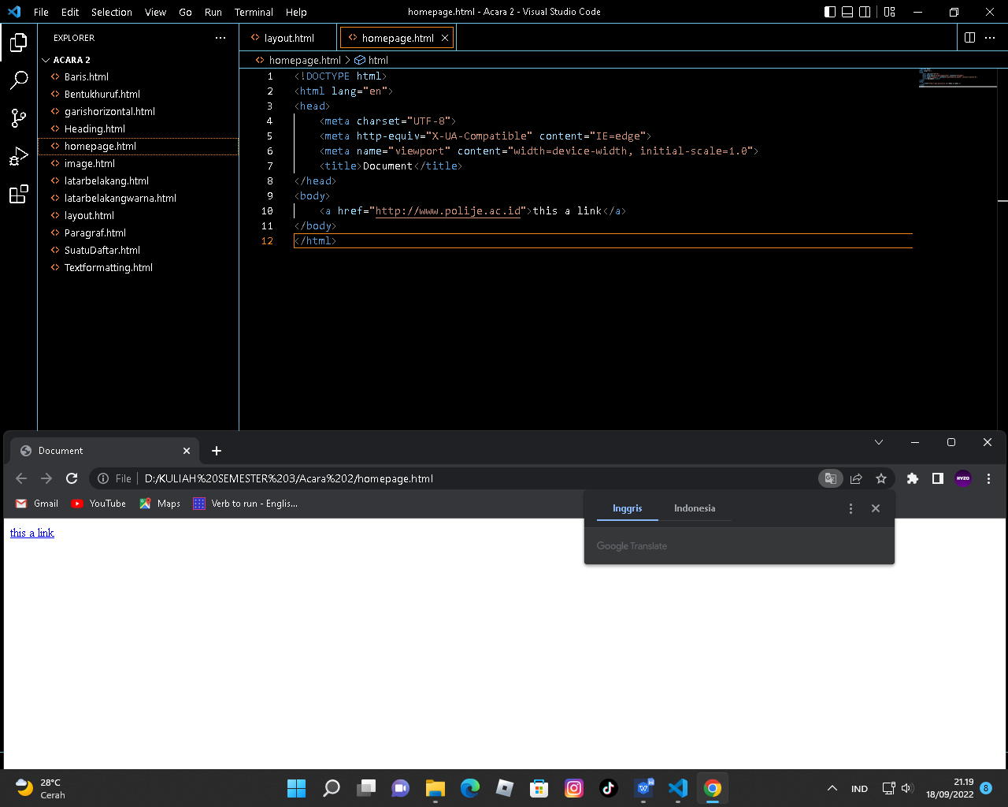

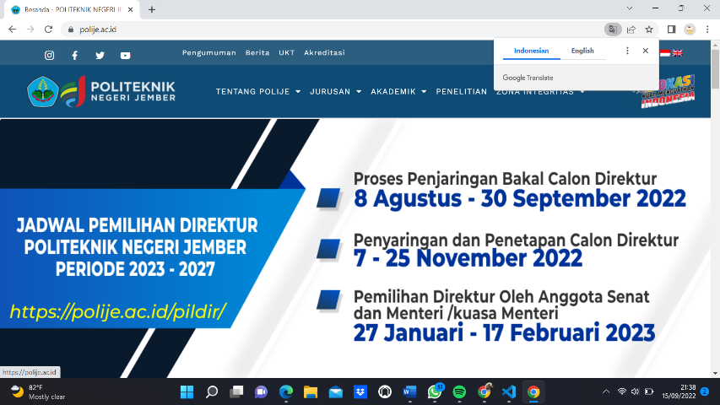

Analisis :

Dalam listing program tersebut terdapat code href yang berfungsi untuk menampilkan font jika ditekan akan menuju link yang telah di buat(bisa liat di hasil running).

* Background HTML

Listing program :

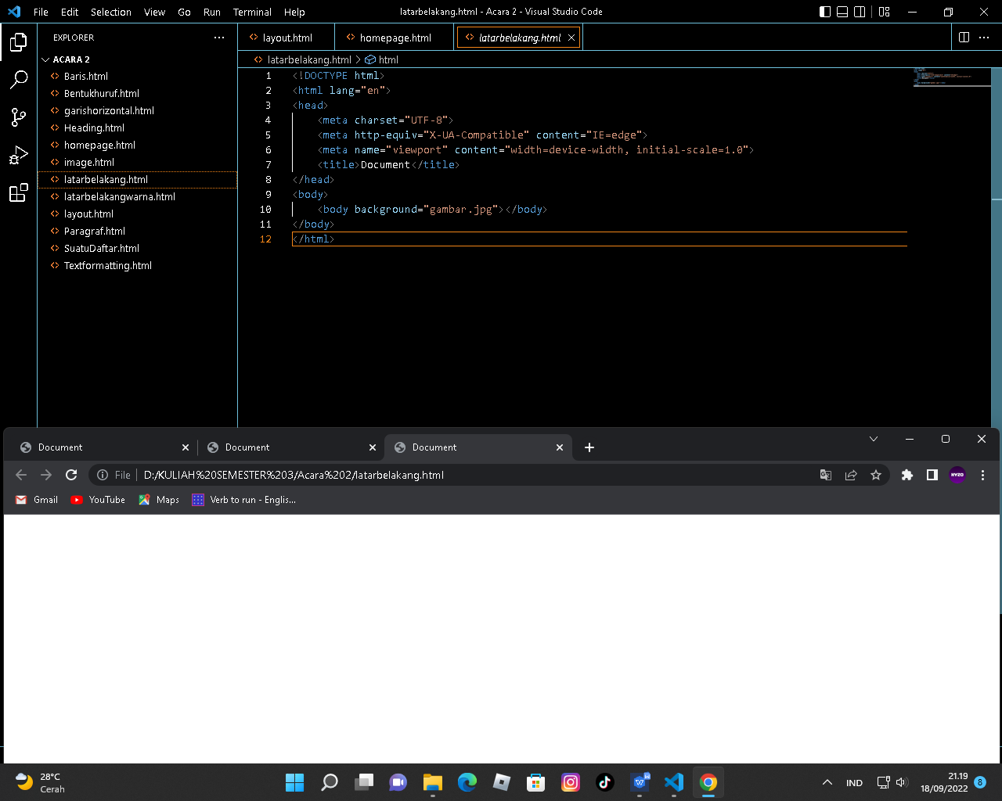

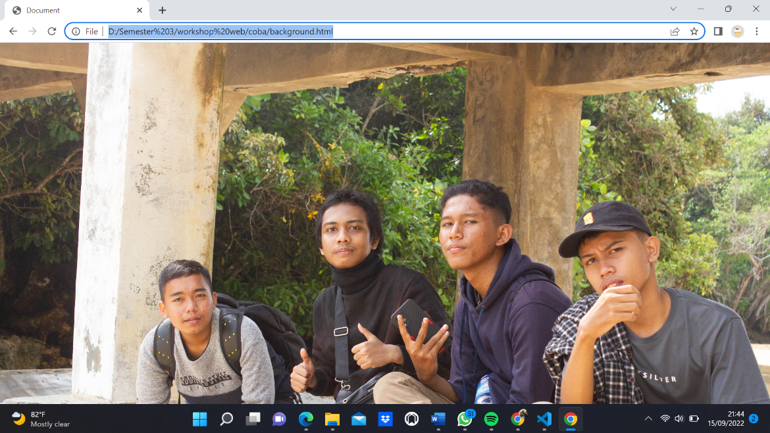

Analisis :

Dalam listing program tersebut terdapat fungsi di dalam body yang berupa code background jika diinputkan gambar maka background web tersebut akan menampilkan gambar tersebut.

* Background warna HTML

Listing program :

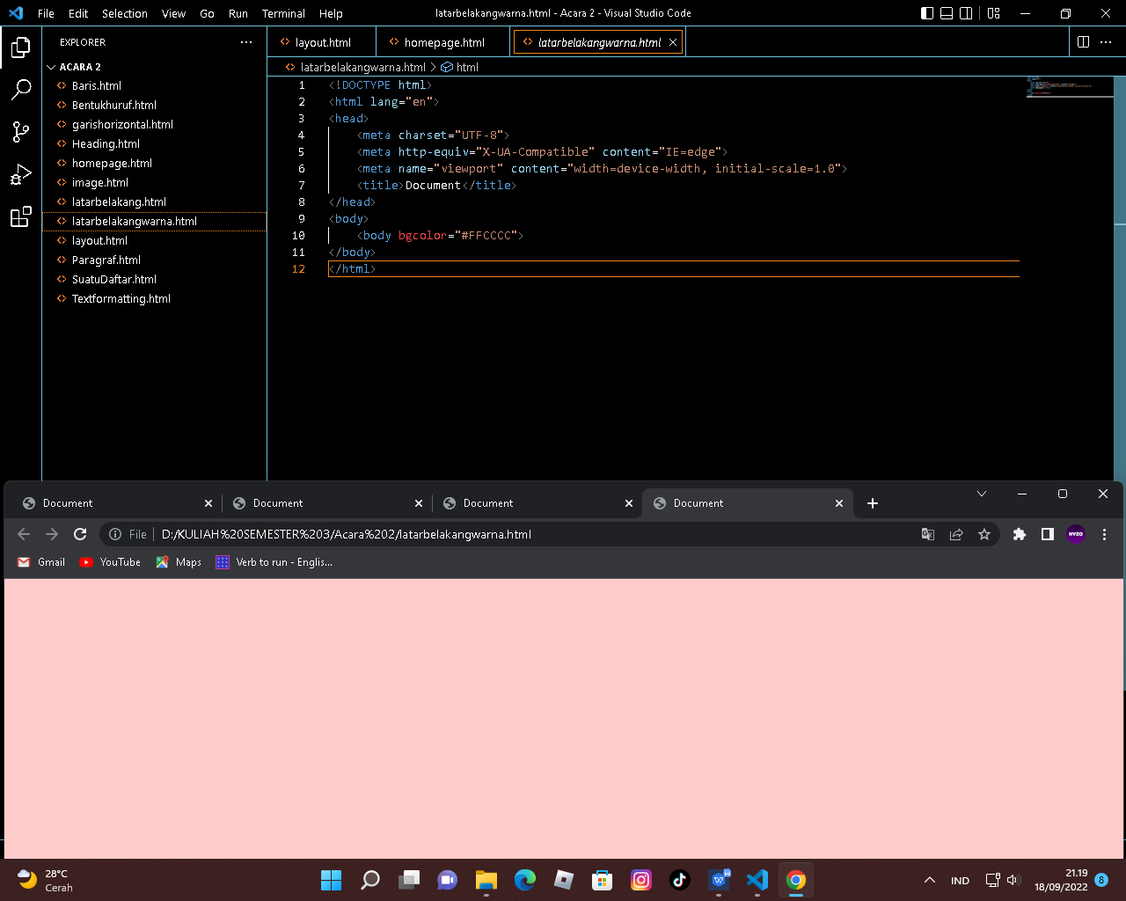

Analisis :

Dalam listing program tersebut terdapat code bgcolour yang terdapat di dalam body,jika diinputkan warna yang kita pilih maka hasilnya background web tersebut akan berwarna sesuai yang kita pilih.

* HTML image

Listing program :

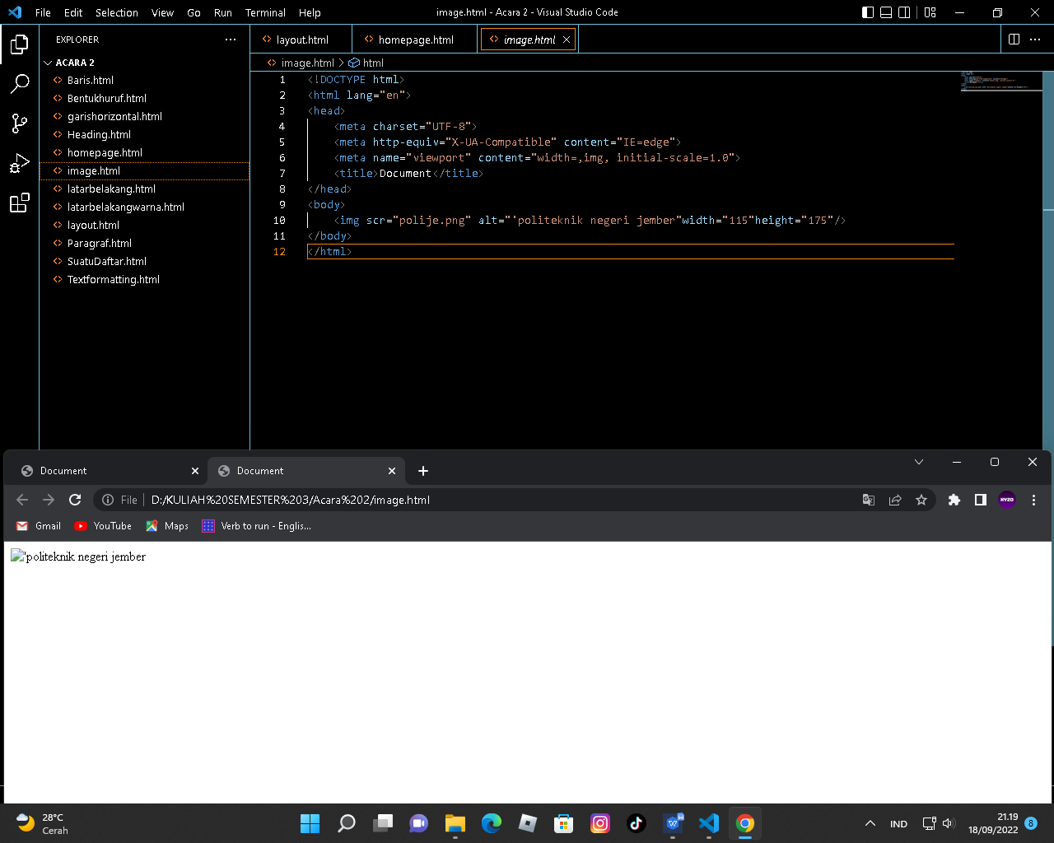

:

Analisis :

Dalam listing program tersebut terdapat code img arc jika dinputkan file gambar maka akan muncul gambar tersebut saat running program.

**ACARA 3**

* Section HTML5

Listing program :

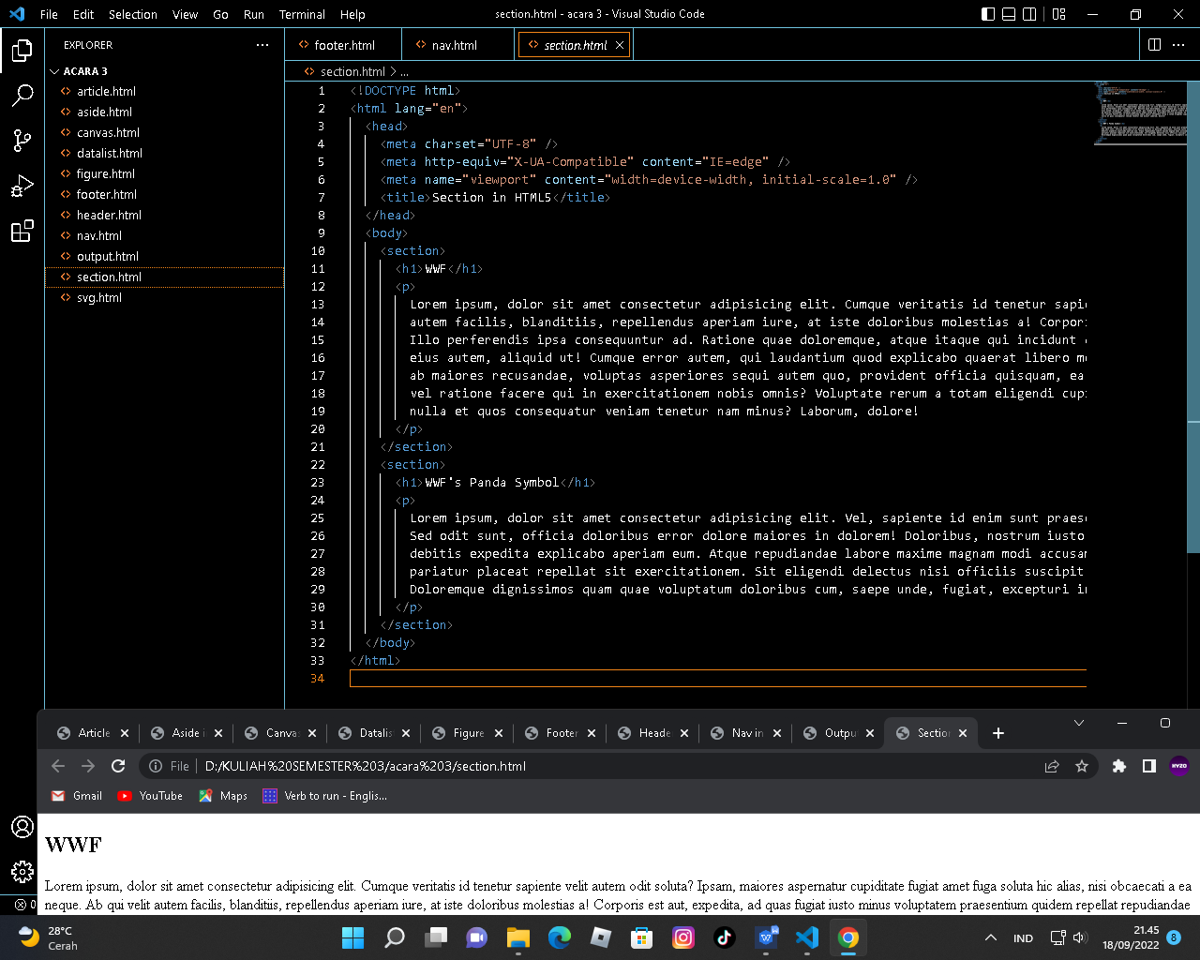

Analisis :

Pada listing program tersebut terdapat tag <section> yang berfungsi code untuk mempresentasikan bagian-bagian dokumen atau aplikasi, seperti mengelompokan konten/dokumen menjadi beberapa bagian seksi, berdasarkan tema dan tata letak masing-masing.contoh bisa liat di atas.

* Article

Listing program :

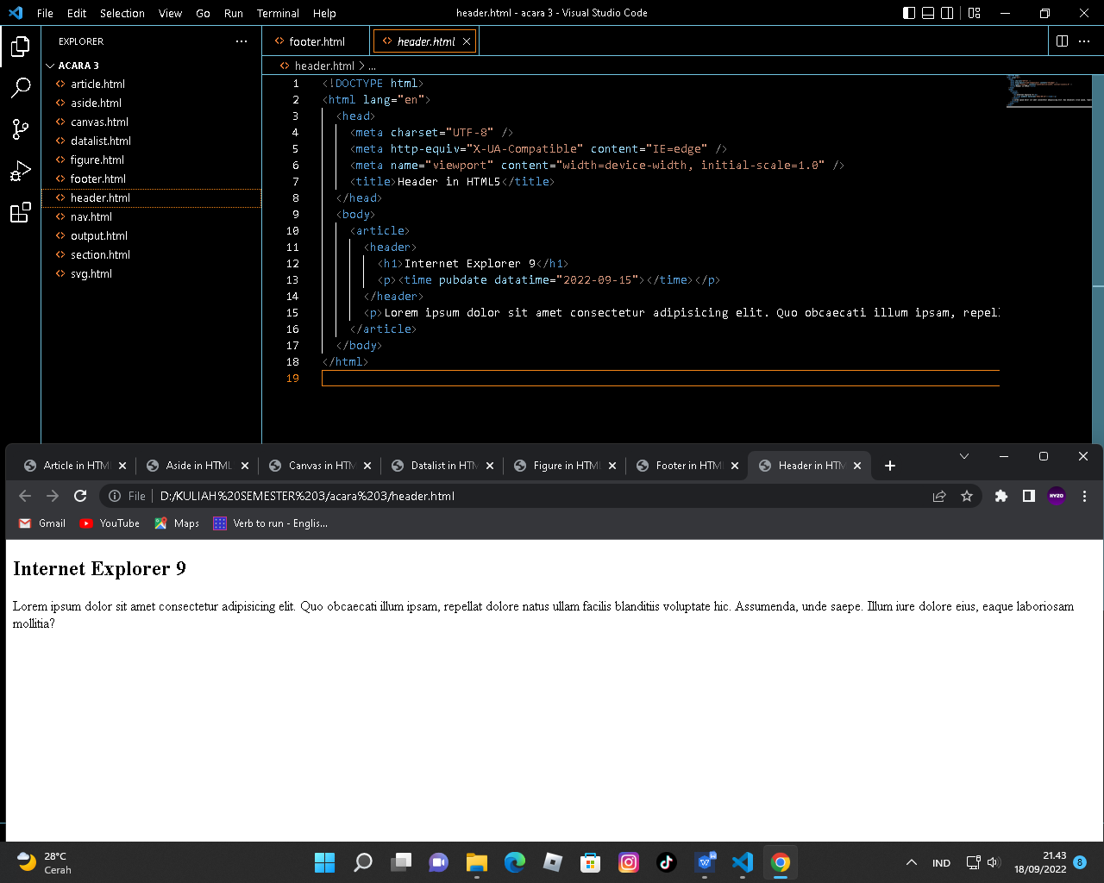

Analisis :

Dalam listing program tersebut terdapat elemen html yang bernama <article>,<article> ini digunakan untuk memberi mark up sebuah independent content, artinya element itu dapat berdiri sendiri sebagai sebuah konten utuh yang tidak terikat dengan konten lain.

* Elemen <nav>

Listing program :

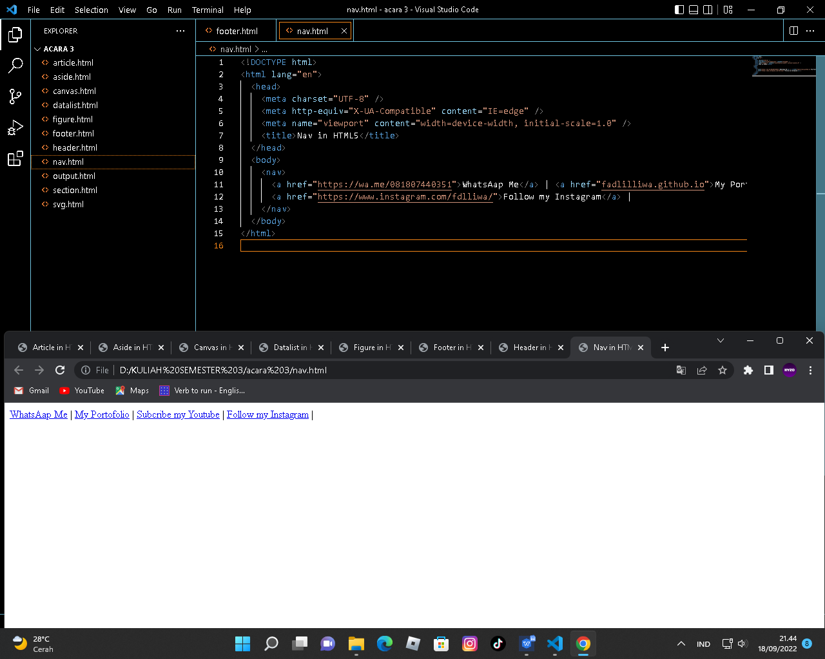

Analisis :

Dalam listing program tersebut terdapat elemen nav yaitu element merepresentasikan link navigasi (navigational link). Link-link yang merujuk ke halaman lain atau halaman web itu sendiri, dapat dikelompokkan (digabungkan) di dalam element <nav>.

* Elemen aside

Listing program :

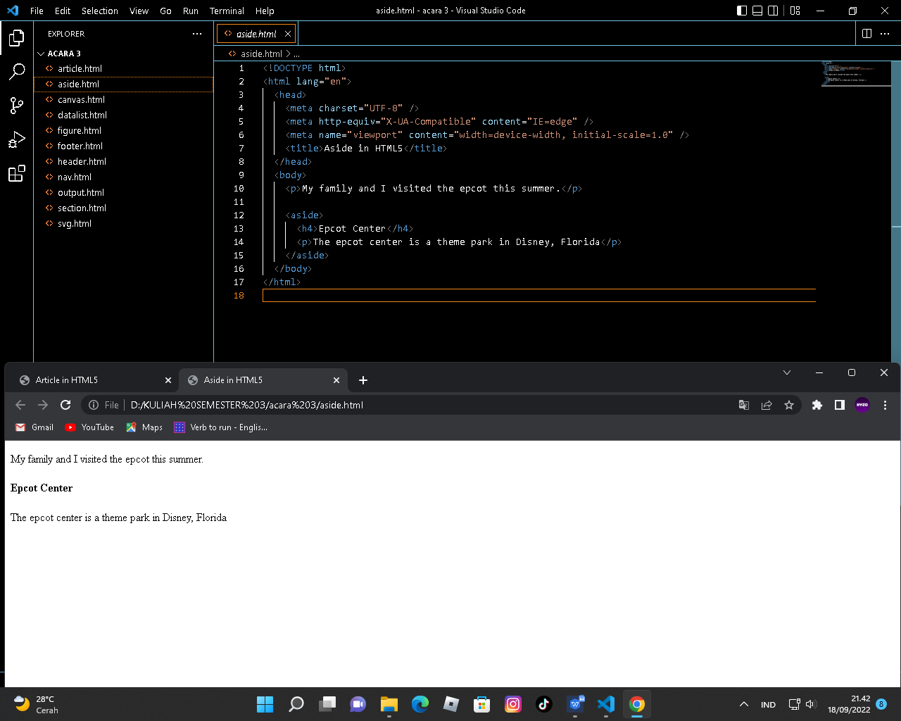

Analisis :

Dalam listing program tersebut terdapat elemen <aside> yaitu digunakan sebagai sidebar yang posisinya berada pada panel sebelah kanan/kiri halaman web. Element aside juga dapat digunakan didalam element <article> yang menunjukkan konten terpisah dari konten utama artikel tersebut.

* Elemen header

Listing program :



Hasil running :

Analisis :

Dalam listing program tersebut terdapat elemen header yaitu element merepresentasikan konten pengantar, pembukaan atau navigasi yang terdiri dari deretan link.

* Footer HTML5

Listing program :

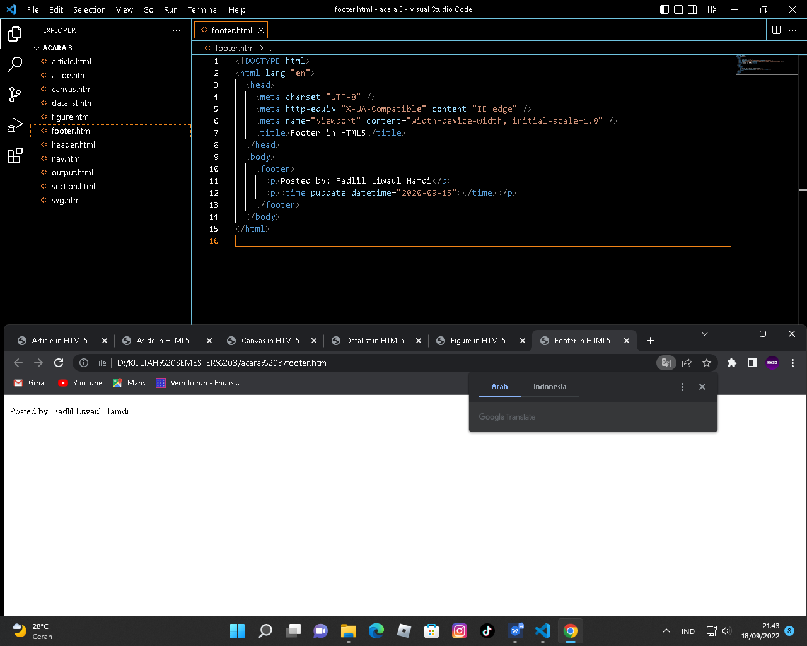

Analisis :

Dalam listing program tersebut terdapat elemen footer yaitu elemen struktural yang digunakan untuk mengidentifikasi bagian catatan kaki sebuah halaman, dokumen, seksi, ataupun artikel.biasanya terdaoat di bawah sendiri.

* Figure HTML5

Listing program :

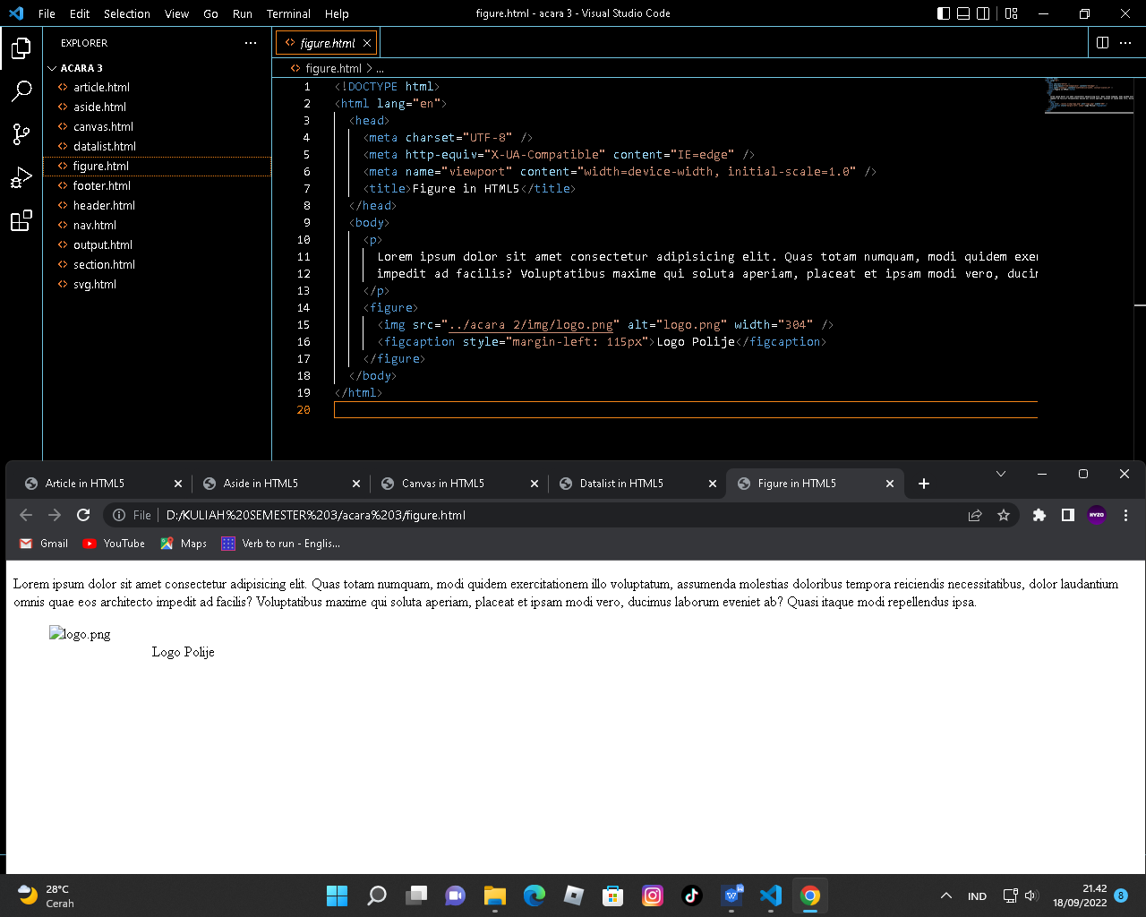

Analisis :

Dalam listing program tersebut terdapat elemen figure yaitu element digunakan untuk merepresentasikan konten tersendiri (self-contained, seperti sebuah kalimat lengkap).

* Datalist HTML5

Listing program :

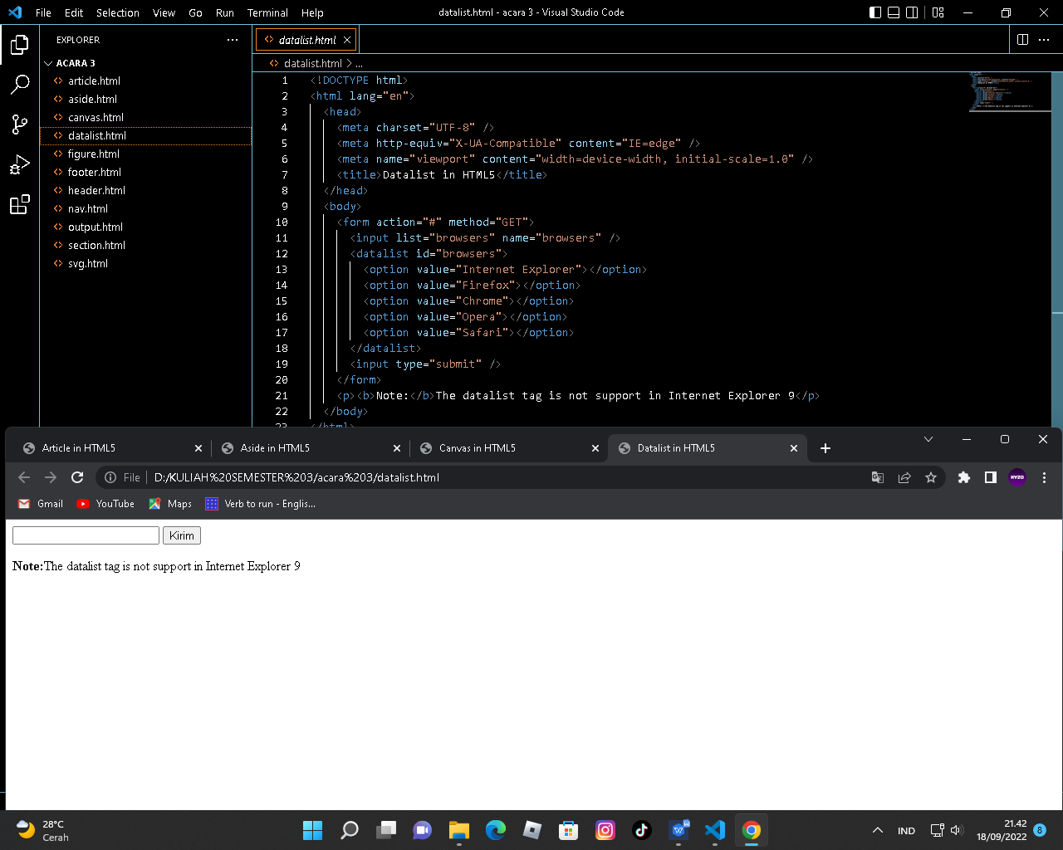

Analisis :

Dalam listing program tersebut terdapat elemen datalist yang mengeluarkan teks secara otomatis dalam elemen select. Jadi elemen ini sangat membantu user apabila jumlah pilihan banyak.

* Output HTML5

Listing program :

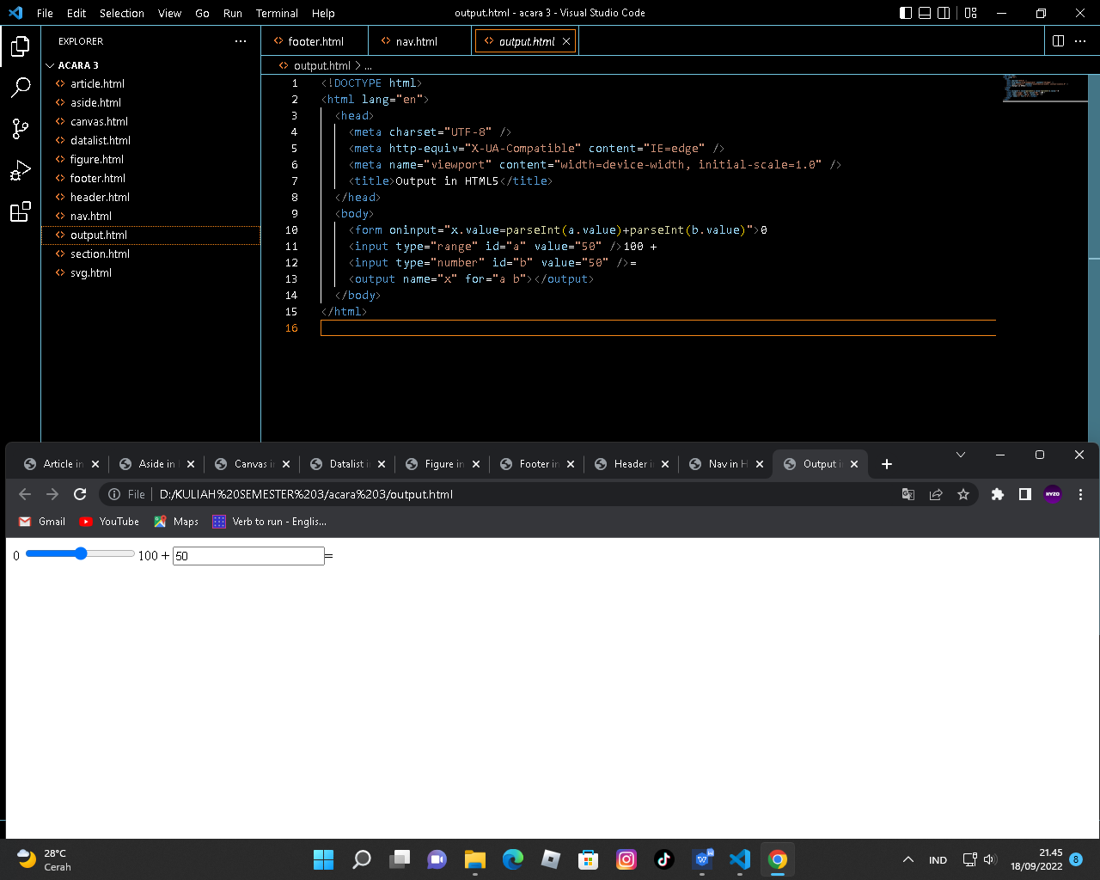

Analisis :

Pada listing program tersebut ialah membuat suatu perhitungan yang terdiri dari elemen output,elemen output disini digunakan untuk mengeluarkan hasil dari perhitungan yang telah dibuat

* Canvas HTML5

Listing program :

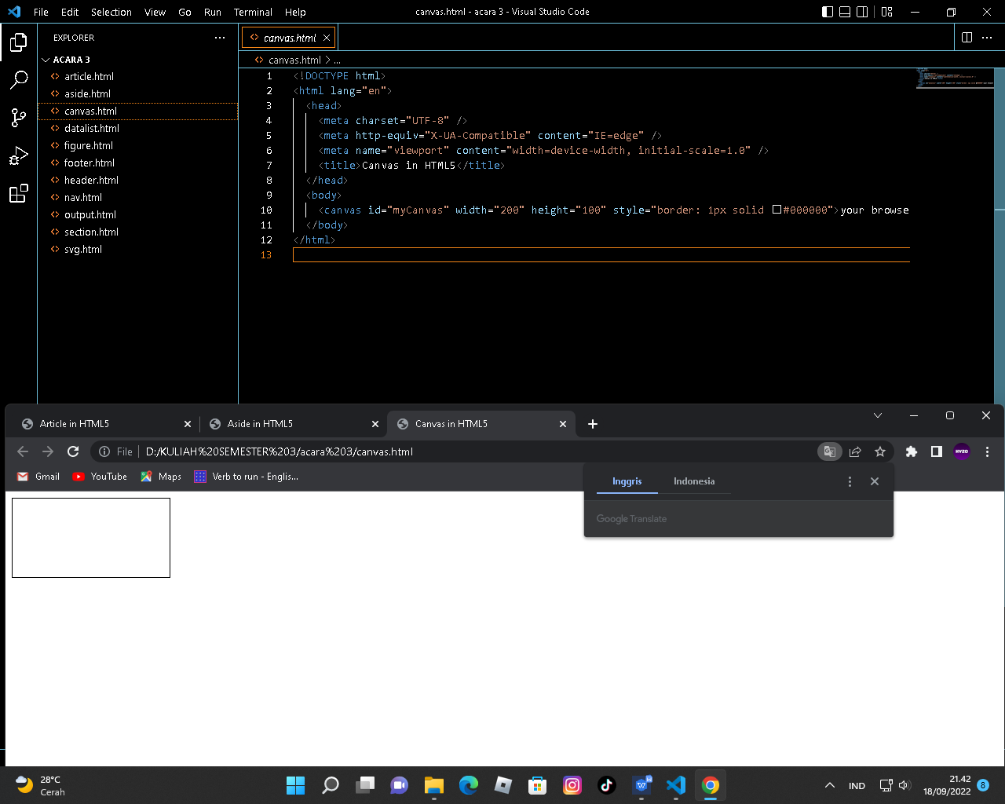

Analisis :

Dalam listing program tersebut terdapat elemen canvas,elemen canvas yaitu untuk menggambar (render) grafik, image, dan teks.dalam contoh diatas elemen canvas digunakan untuk menggambar.

* Elemen SVG

Listing program :

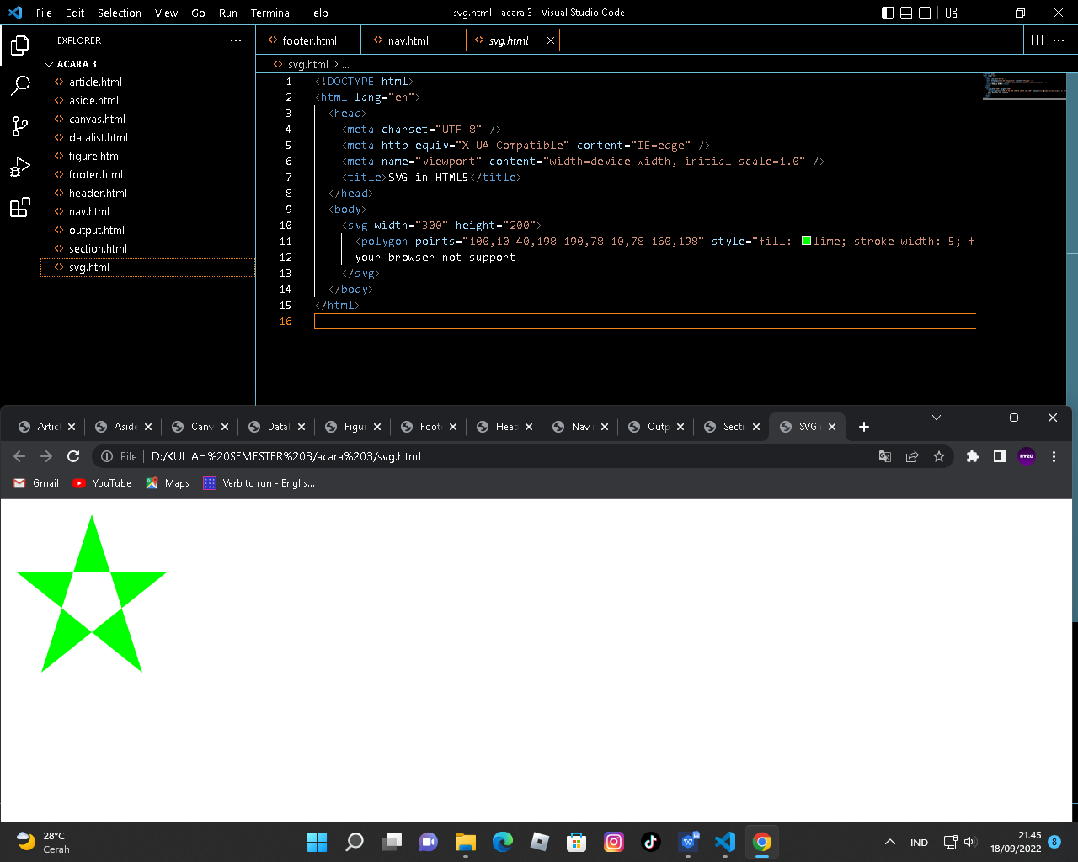

Analisis :

Dalam listing program tersebut terdapat elemen svg yang berfungsi mendefinisikan grafik berbasis vektor dalam format XML.pada studi kasus diatas elemen svg digunakan untuk membuat gambar bintang.